PAQUETE NEW YORK
4 NOCHES / 5 DIAS

Día 01(Lunes) NEW YORK
Bienvenido a la ciudad de Nueva York! Traslado del aeropuerto JFK o LGA al hotel. Tiempo libre para explorar la ciudad. El registro de entrada al hotel se realiza a las 16:00 hrs. Alojamiento.

Día 02 (Martes) NEW YORK
Día libre para hacer uso de su boleto/entrada (incluido) al Summit One Vanderbilt o el Edge Hudson Yards o el Empire State Building. Tenga en cuenta que su boleto/entrada se puede utilizar cualquier día. Al momento de la reserva debe seleccionar fecha y hora para su boleto. Los boletos no aplican para las horas del atardecer. Elige una de las tres opciones:
1. SUMMIT One Vanderbilt - uno de los miradores más modernos y sorprendentes de Nueva York, ubicado justo al lado de la icónica Grand Central Terminal, SUMMIT One Vanderbilt combina elementos de arte, tecnología, arquitectura y emoción para llevar el concepto de "plataforma de observación" a nuevas alturas. El observatorio está ubicado entre los pisos 91 y 93 del edificio y el mirador está dividido en varios niveles que combinan terrazas al aire libre, estancias interiores y curiosas cajas de cristal suspendidas en el aire. Tendrás una visión privilegiada de edificios tan famosos como el Chrysler o el Empire State y lugares emblemáticos como Central Park o Bryant Park.
2. Edge Hudson Yards - es la plataforma de cielo más alta del hemisferio occidental ubicada en 30 Hudson Yards, con un diseño único, está suspendida en el aire, dándote la sensación de flotar en el cielo con vistas de 360 grados que no puedes obtener en ningún otro lugar. Mire 100 pisos hacia abajo desde el emocionante piso de vidrio, contemple la ciudad en las paredes de vidrio en ángulo y beba champán en el cielo. Nunca has experimentado Nueva York de esta manera.
3. Empire State Building - el icónico edificio de estilo "Art Deco", construido en el año 1931, fue galardonada con la Atracción #1 en los EE. UU. para 2022. Un rascacielos de 102 pisos, Su mirador de la planta 86, a 320 metros de altura, cuenta con un pabellón acristalado y una pasarela al aire libre. Desde allí puedes admirar Central Park, el Puente de Brooklyn, el Edificio Chrysler y la Estatua de la Libertad. Alojamiento.

Día 03 (Miércoles) NEW YORK
Tour Alto y Bajo Manhattan. Recorrido por la avenida de las Americas, el Parque Central, Monumento de Cristóbal Colon, Lincoln Center el edificio Dakota (el edificio donde vivio John Lennon y donde fue asesinado), el monumento Strawberry Fields (erigido en memoria del cantante), la Catedral San Juan el Divino (la catedral más grande de Nueva York), el Barrio Harlem, la 5ta Avenida con sus famosos museos (el Metropolitan y el Guggenheim), la casa donde vivió Jacqueline Kennedy, igual que renombradas casas comerciales como Louis Vuitton, Bergdorf Goodman, Tiffany, Gucci, Cartier, Saks 5th Ave., y además la catedral San Patricio y Rockefeller Center. A continuación, la Biblioteca de Nueva York, el Empire State Building, el Flatiron Building (la plancha), el barrio Chelsea y el Barrio de los existencialistas Greenwich Village, Soho, La Pequeña Italia, el Barrio Chino, Centre Cívico, la Zona Cero (donde se encontraban las Torres Gemelas), Wall Street, y donde finalizaremos el tour en el Battery Park; donde ustedes podrán disfrutar de la vista a la Estatua de la Libertad. Resto del día libre. Alojamiento.

Día 04(Jueves) NEW YORK
Día libre para actividades personales. Alojamiento

Día 05 (Viernes) NEW YORK/SALIDA
Traslado del hotel al aeropuerto JFK o LGA de acuerdo con la hora de su vuelo. El registro de salida en el hotel se realiza a las 12:00hrs.

FIN DE LOS SERVICIOS

PRECIOS POR PERSONA /SALIDA LUNES
SALIDAS |  | DBL | TWN | TPL | CUAD | SGL | CHD
Mar 10  Jun 30 |  | USD 1.079 | USD 1.189 | USD 849 | USD 679 | USD 2.029 | USD 299
Abr 17  *Semana Santa |  | USD 1.149 | USD 1.249 | USD 889 | USD 709 | USD 2.159 | USD 299
May 05  Jun 02 |  | USD 1.285 | USD 1.355 | USD 959 | USD 759 | USD 2.439 | USD 299
Jun 16 23 |  | USD 1.215 | USD 1.285 | USD 915 | USD 725 | USD 2.299 | USD 299
Jul 14 21 28 Ago 04 11 18 |  | USD 1.009 | USD 1.149 | USD 819 | USD 659 | USD 1.889 | USD 299
Sep 15 |  | USD 1.629 | USD 1.699 | USD 1.189 | USD 939 | USD 3.129 | USD 299
Oct 06 |  | USD 1.355 | USD 1.425 | USD 1.009 | USD 799 | USD 2.579 | USD 299
Ene 02 (*2026) |  | USD 889 | USD 949 | USD 689 | USD 559 | USD 1.619 | USD 299
(+2% DE GASTO BANCARIO)

*Salida Semana Santa 2025 es jueves, 17 de abril
*Salida de enero 02, 2026 es el día viernes

NEW YORK:
HOTEL THE NEW YORKER, A WYNDHAM HOTEL SIMILAR

INCLUYE:
4 noches de alojamiento
Traslados JFK/LGA de llegada y salida con conductor de habla hispana.
Tour de la ciudad, Alto y Bajo de Manhattan, con guía de habla hispana. Pueden elegir el Tour Contraste (opera el martes).
Admisión/boleto para uno de los tres miradores: Summit One Vanderbilt o Edge Hudson Yards o Empire State Building
Resort Fee” del hotel (un ahorro de aprox. $45 por noche)
La tarifa para niños (CHD) es aplicable para los menores de 16 años acompañados por dos adultos.

NO INCLUYEN:
Ninguna tarifa aérea
Impuestos sobre los tiquetes aéreos
Gastos de documentación y visados
Propinas
2% de gasto bancario
Gastos personales en los hoteles como llamadas telefónicas, lavandería, mini bar, etc.
En general ningún otro servicio fuera de los mencionados

NOTAS IMPORTANTES:
* Vuelos programados para llegar entre las horas 22:00 a 06:00 aumentar USD 18,00 por persona.
Traslados de salida programados entre las horas 22:00 a 06:00 aumentar USD 18,00 por persona.
* Traslados para EWR aumentar p/pax USD 18,00 en DBL/TWIN USD 15,00 en TPL Y CUAD,USD 35,00 en SGL y USD 14 en CHD por vía.

CONDICIONES IMPORTANTES:
El tiempo máximo en que pueden cancelar sin penalidades es de 35 días previo a la llegada de los pasajeros.
Si se cancela entre los 30 y los 15 días antes de su llegada, se cobrará el 50%.
Si se cancela entre los 14 y 0 días antes de su llegada, se cobrará el 100%

CONDICIONES GENERALES:
Los servicios en el Medio y Lejano Oriente manejan condiciones especiales de reservas y cancelaciones, los hoteles, guías y medios de transporte se contratan y se pagan con una anticipación de 45 días antes de la llegada de los pasajeros a destino. Posterior al pago NO SON REEMBOLSABLES por ningún motivo por lo que cualquier servicio que dentro de este margen de tiempo sea modificado, cancelado o no tomado no da derecho a ningún tipo de reembolso

Los horarios para entrega de habitaciones en todos los hoteles son los siguientes:
REGISTRO O CHECK IN: 15:00 hrs
SALIDA O CHECK OUT: 10:00 hrs

NOTAS GENERALES A TENER EN CUENTA:
** A todos los precios informados en este folleto es necesario incrementar el 2% del fee bancario **
** Estos precios no aplican en época de ferias, congresos y eventos especiales. **

DEPOSITO:
Para realizar reservas en firme se requiere un depósito del 30% del valor total de la cotización por persona y cuyo valor será abonado al pago total.

VACUNA: NO APLICA
PASAPORTE CON VALIDEZ SUPERIOR A UN AÑO

VISAS REQUERIDAS: Para los ciudadanos Colombianos se necesitan VISA ESTADOS UNIDOS

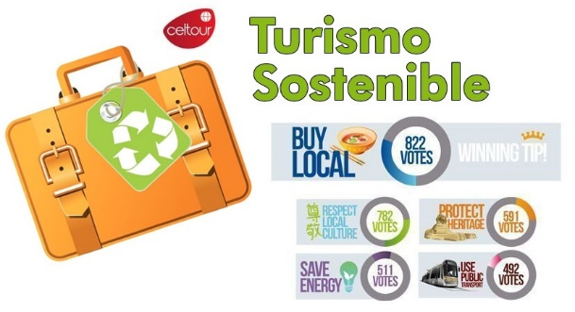
REQUISITOS SANITARIOS:
SERA RESPONSABILIDAD DEL VIAJERO Y SU AGENCIA DE VIAJES CUMPLIMENTAR TODOS LOS REQUERIMIENTOS SANITARIOS REQUERIDOS PARA ESTE VIAJE YA SEA EN EL PAIS DE DESTINO COMO PAIS DE CONEXION (SI CORRESPONDE). VIAJES CELTOUR DARA INFORMACION BASICA GENERAL ANTICIPADA PERO TENIENDO EN CUENTA LOS CAMBIOS FRECUENTES DE LAS CONDICIONES DE ENTRADA DEBERAN SER CONSULTADAS CONSTANTEMENTE POR PARTE DEL VIAJERO DIAS ANTES DE LA SALIDA

CANCELACIONES:
Al tratarse de diferentes destinos es necesario consultar previa reserva las condiciones de cancelación.

IMPORTANTE:
Es responsabilidad de cada viajero, ir provisto de su pasaporte y documento de identidad preciso, vigente y dotado de todos los visados y requisitos necesarios, declinando las agencias prestatarias de servicios y operadores, toda responsabilidad, en el caso de ser rechazada por alguna autoridad la entrada en un País, por carecer de algunos de los requisitos que se precisen o defecto en el pasaporte, y será por cuenta del viajero cualquier gasto que se origine, aplicándose en estas circunstancias las condiciones establecidas para la cancelación y rechazo voluntario de los servicios.

CLAUSULA DE RESPONSABILIDAD:
APLICAN CONDICIONES GENERALES DEL FOLLETO IMPRESO DESTINOS CELTOUR 2025
La organización de estos viajes combinados ha sido realizado por VIAJES CELTOUR operador mayorista con Registro Nacional de Turismo 3487, y/o sus operadores locales, se hace responsable ante los usuarios por la total prestación de servicios descritos en el presente folleto
VIAJES CELTOUR S.A.S según lo dispuesto en el artículo 17 de la ley 679 de 2001 rechaza todas las formas de explotación, pornografía, violencia, turismo sexual y demás formas del abuso a menores de edad y advierte al turismo que es castigado conforme a las disposiciones legales vigentes.
En Viajes Celtour S.A.S estamos comprometidos:
. A prevenir la comercialización sobre el tráfico de piezas y/o bienes pertenecientes al patrimonio cultural de la nación según la ley 397 de 1997, Decreto 833 del 2001 y ley 1185 del 2008.
. A Prevenir la comercialización de especies de flora y fauna amenazadas o en peligro de extinción en Colombia e ilícito aprovechamiento de recursos naturales renovables, según la ley 17 de 1981, la resolución Ministerial No 1367 del 2000 y ley 1453 del 2011 articulo 29.
. A prevenir la explotación laboral infantil según la ley de infancia y adolescencia 1098 del 2006.
. A garantizar la protección de los derechos de una persona o grupo de personas, comunidad o pueblo, que son vulnerados en actos de racismo o discriminación ley 1482 del 2011 y la ley 1752 del 2015 castigos penales para aquellos que realicen actos de discriminación en contra de personas con discapacidad.

VIAJES CELTOUR SE ADHIERE A LA CAMPAÑA VIAJES Y TURISMO RESPETUOSOS CON LA NATURALEZA
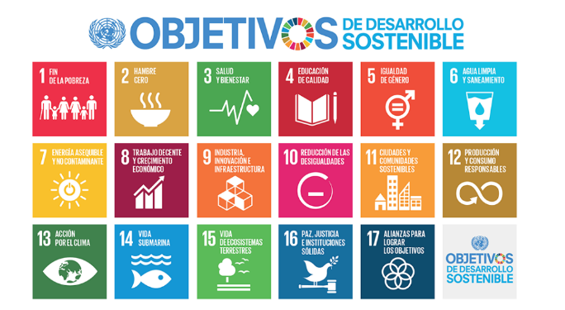
En diciembre de 2022, el Consejo Mundial de Viajes y Turismo (CMVT), la Organización Mundial del Turismo de las Naciones Unidas (OMT) y la Alianza para la Hostelería Sostenible anunciaron una nueva colaboración para unir a los sectores público y privado en torno a una visión compartida de viajes y turismo respetuosos con la naturaleza para detener y revertir la pérdida de biodiversidad de aquí a 2030. El sector de los viajes y el turismo se comprometieron a adoptar un enfoque del turismo positivo para la naturaleza. Esto incluye integrar salvaguardas de la biodiversidad, reducir las emisiones de carbono, mitigar el impacto de la contaminación, limitar el uso insostenible de los recursos y proteger y restaurar la naturaleza y la vida silvestre.
El sector turístico se ha comprometido a detener e invertir la pérdida de biodiversidad y a promover la conservación y restauración del medio ambiente. Su objetivo es mejorar el bienestar, los medios de subsistencia y la economía de las personas, aprovechando el potencial único del turismo como agente de cambio positivo.
Desde Viajes Celtour queremos apoyar y compartir los objetivos de esta iniciativa con nuestros clientes y amigos e invitarlos a participar a través de la web: https://www.cbd.int/doc/publications/tou-gdl-en.pdf
Adicionalmente, se invita a las personas de todo el mundo a compartir historias sobre cómo el turismo ha marcado la diferencia sus vidas.
“Viajar nos brinda recuerdos que duran toda la vida y las experiencias más increíbles para compartir. Pero ésta es solo la mitad de la historia, ya que los viajes y el turismo tienen un beneficio enormemente positivo para el mundo, mucho más allá del placer inmediato que brinda a quienes pueden explorar y descubrir personas, lugares y experiencias increíbles por sí mismos.”

